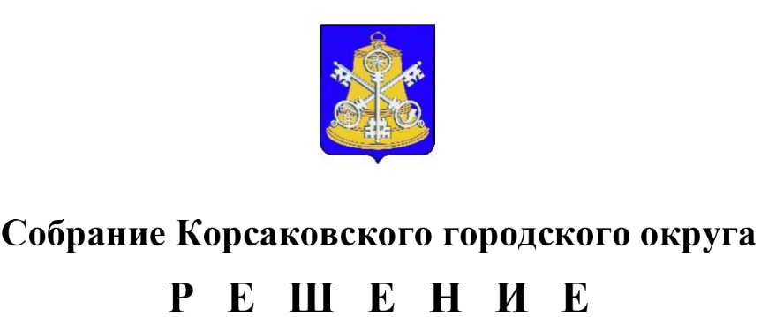

От__20.06.2023______ №___41/06-23___

на 8-м заседании 7-го созыва

Об условиях приватизации муниципального недвижимого имущества на 2023 год

В соответствии с Федеральным законом от 06.10.2003 № 131-ФЗ «Об общих принципах организации местного самоуправления в Российской Федерации», Федеральным законом от 21.12.2001 № 178-ФЗ «О приватизации государственного и муниципального имущества», решением Собрания Корсаковского городского округа от 01.07.2010 № 13 «Об утверждении Положения о порядке приватизации муниципального имущества Корсаковского городского округа», решением Собрания Корсаковского городского округа от 27.04.2021 № 122/04-37 «Об утверждении прогнозного плана приватизации муниципального имущества на 2021 - 2023 годы», на основании отчета об оценке определения рыночной стоимости нежилого помещения от 21.05.2023 № 2023889 Собрание РЕШИЛО:

1. Приватизировать нежилое помещение (кадастровый номер 65:04:0000031:832) по адресу: г. Корсаков, ул. Советская, д. 23, пом. 7-11, 21, 22 общей площадью 72,5 кв. метра, этаж 2.

Установить начальную цену объекта приватизации в размере 3 925 000,00 (три миллиона девятьсот двадцать пять тысяч) рублей без налога на добавленную стоимость, определенную в соответствии с законодательством Российской Федерации об оценочной деятельности.

Определить способ приватизации объекта: продажа муниципального имущества на аукционе в электронной форме. Форма подачи предложения по цене - открытая в форме проведения торгов. Порядок оплаты - единовременно.

2. Опубликовать настоящее решение в газете «Восход» и разместить на официальном сайте в сети «Интернет».

Председатель Собрания

Корсаковского городского округа Л.Д. Хмыз